ESCUELA SUPERIOR POLITECNICA DEL LITORAL
FACULTAD DE INGENIERIA EN MECANICA Y CIENCIAS DE LA PRODUCCION

VENTILACION INDUSTRIAL

Examen Parcial Diciembre 9 de 2011

PROBLEMA # 1 (40%)

En un sistema de ventilación como el que se muestra en la figura determinar diámetros de todos los conductos, caída de presión y flujo del ventilador. Considerar que por la campana deben fluir 2000 cfm y por el otro conducto (abierto y no bridado) deben ser extraídos 800 cfm.

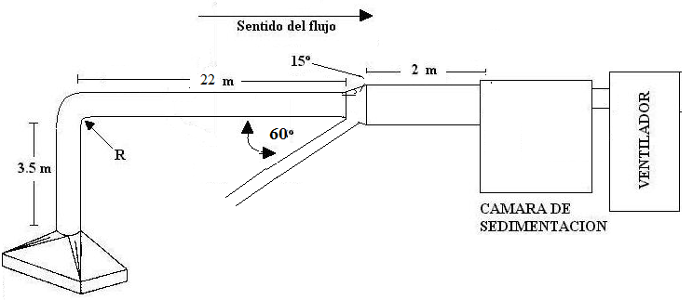

PROBLEMA # 2 (30%)

Se ha pedido que Ud. investigue un problema de exposición al calor en una compañía local. El problema involucra a 25 hombres que ejecutan un trabajo ligero que requiere un esfuerzo mental pequeño. Los hombres han sido seleccionados mediante examen médico. El sindicato cree que las condiciones son demasiado calurosas y que el personal está siendo sometido a un esfuerzo térmico severo. En su inspección ud. encontró las condiciones siguientes:

Temperatura de bulbo seco = 90°F
Temperatura de bulbo húmedo = 75°F
Temperatura de superficies circundantes = 90°F
Presión barométrica = 760 mm Hg.
Velocidad del aire en el torso de los trabajadores = 150 pies/min

¿Cuál es su criterio?

PROBLEMA # 3 (30%)

200 gramos de tetracloroetileno (C₂Cl₄) se usan como desinfectante evaporándose de un recipiente abierto (bandeja) durante una hora, en un cuarto clínico de 20x12x3.5m. Asumiendo un factor de seguridad de 10, cuanto aire fresco tendrá que introducirse al cuarto?

